|  |  |
| --- | --- |
|  | VYSOKÉ UČENÍ TECHNICKÉ V BRNĚ  BRNO UNIVERSITY OF TECHNOLOGY |
|  | FAKULTA ELEKTROTECHNIKY A KOMUNIKAČNÍCH TECHNOLOGIÍ  ÚSTAV MIKROELEKTRONIKY  FACULTY OF ELECTRICAL ENGINEERING AND COMMUNICATION  DEPARTMENT OF MICROELECTRONICS |

Systém automatického ladění pro sedmistrunné kytary

The automatic self tuning system for seven-string guitars

SEMESTRÁLNÍ PROJEKT

SEMESTRAL PROJECT

AUTOR PRÁCE Bc. Vojtěch Jeřábek

AUTHOR

VEDOUCÍ PRÁCE Ing. Ladislav Macháň

SUPERVISOR

BRNO 2016

Abstrakt

#dopsat#

Klíčová slova

#dopsat#

Abstract

#dopsat#

Keywords

#dopsat#

JEŘÁBEK, V. Systém automatického ladění pro sedmistrunné kytary. Brno: Vysoké učení technické v Brně, Fakulta elektrotechniky a komunikačních technologií, 2017. 20 s. Vedoucí semestrální práce Ing. Ladislav Macháň

**Prohlášení**

Prohlašuji, že svůj semestrální projekt na téma **„Systém automatického ladění pro sedmistrunné kytary“** jsem vypracoval samostatně pod vedením vedoucího semestrálního projektu a s použitím odborné literatury a dalších informačních zdrojů, které jsou všechny citovány v práci a uvedeny v seznamu literatury na konci práce.

Jako autor uvedeného semestrálního projektu dále prohlašuji, že v souvislosti s vytvořením tohoto projektu jsem neporušil autorská práva třetích osob, zejména jsem nezasáhl nedovoleným způsobem do cizích autorských práv osobnostních a jsem si plně vědom následků porušení ustanovení § 11 a následujících autorského zákona č. 121/2000 Sb., včetně možných trestněprávních důsledků vyplývajících z ustanovení § 152 trestního zákona č. 140/1961 Sb.

V Brně dne 15. prosince 2016 ............................................  
 podpis autora

**Poděkování**

Děkuji vedoucímu semestrálního projektu Ing. Ladislavovi Macháňovi za účinnou metodickou, pedagogickou a odbornou pomoc a další cenné rady při zpracování projektu.

V Brně dne 15. prosince 2016 ............................................  
 podpis autora

Obsah

Úvod 5

1 Dostupná řešení systémů automatického ladění 6

1.1 Projekt Automatická kytarová ladička 6

1.2 Robot Guitar 7

1.3 Tronical Tune 9

1.4 Shrnutí výhod a použitelných prvků 11

2 Návrh Systému s popisy požadavků na jednotlivé bloky 12

2.1 Senzor vibrací 12

2.2 Kmitočtový filtr 12

2.3 Zesilovač 13

2.4 Mikrokontrolér 13

2.5 Motory 13

3 Ladící mechanika RoboHead 14

3.1 Zpětná analýza Ladící mechaniky RoboHead 14

3.2 Krokový motor 15

4 Senzory vibrací 18

4.1 Elektrodynamický 18

4.2 Piezoelektrický 18

4.3 Mikro elektro mechanické systémy zvukových senzorů 19

5 Kmitočtová analýza 20

5.1 Signál kytary 20

5.2 Rychlá Fourierova transformace 20

5.3 Požadavky na kmitočtovou analýzu 20

Závěr 21

Seznam použitých citací 22

Seznam obrázků

Obr. 1 Konečné řešení projektu Automatická Kytarová Ladička, pohled zepředu [1] 7

Obr. 2 Konečné řešení projektu Automatická Kytarová Ladička, pohled zezadu [1] 7

Obr. 3 Robot Guitar, pohled na ladící mechaniku zezadu [1] 8

Obr. 4 Robot Guitar, pohled na ovládací prvek [1] 8

Obr. 5 Tronical Tune na hlavě akustické kytary s ladící mechanikou na obou stranách [2] 10

Obr. 6 Tronical Tune samostatně s prostorem pro ladící mechanikou na jedné straně [2] 10

Obr. 7 Ladící mechanika RoboHead s integrovaným motorem a kontakty pro řízení [2] 11

Obr. 8 Zjednodušené blokové schéma systému 12

Obr. 9 Rozebraná ladící mechanika RoboHead 14

Obr. 10 Krokový motor z ladící mechaniky RoboHead 15

Obr. 11 Základní princip bipolárního krokového motoru s permanentním magnetem [5] 16

Obr. 12 H můstky pro řízení krokového motoru 16

Obr. 13 Vhodné průběhy napětí na cívkách krokového motoru 17

Obr. 14 Příklad piezoelektrického senzoru s připájenými vývody. 19

Obr. 15 Senzor MP23AB02B, pohled na horní a spodní stranu. [6] 19

Úvod

#dopsat#

Ladící systém musí dle zadání být schopen ladit sedmistrunné kytary při ladění všech strun zároveň. Cílem je navrhnout systém, který minimálně naruší akustické a ergonomické vlastnosti kytary. Dalším cílem je, aby bylo zařízení co možná nejjednodušeji přenositelné na jiné kytary a podporovala různé typy ladění. S tím souvisí i uživatelská možnost přidávání nových druhů ladění. Návrh systému musí počítat s napájením z akumulátoru, a tedy i s co možná nejnižší spotřebou. S tím souvisí také požadavek, aby bylo možné kytaru v rámci možností ladit i po vybití akumulátoru ručně.

#dopsat#

# Dostupná řešení systémů automatického ladění

Na trhu s technikou pro ladění hudebních nástrojů neexistuje systém automatického ladění pro sedmistrunné kytary. Existuje však několik projektů, které se zabývaly systémy automatického ladění pro tradiční šestistrunné kytary či strunnými nástroji s méně než 6 strunami, jakými jsou například basové kytary.

Spolu s těmito projekty existují i komerčně dostupné systémy automatického ladění klasických šestistrunných kytar. Některé z těchto systémů jsou dostupné jako doplňující zařízení k běžné kytaře, jiné jsou dostupné i s kytarou jako celek.

Tato kapitola porovnává jednotlivá řešení, jejich výhody a nevýhody. Zároveň popisuje konkrétní návrhová řešení z předchozích prací, které je možné použít i pro systém automatického ladění pro sedmistrunné kytary za splnění všech daných požadavků.

## Projekt Automatická kytarová ladička

Tento projekt byl realizován na Univerzitě ve Střední Floridě. Realizuje Kompletní systém automatického ladění basové kytary. V projektu je pro snímání zvuku použit vlastní snímač kytary, který je připojen do řídící jednotky umístěné u ladící mechaniky. Systém lze řídit bezdrátově pomocí rozhraní Bluetooth. Kompletní realizaci projektu lze vidět na obr. 1 a jeho mechanické uchycení k hlavě kytary na obr. 2.

Konstrukční řešení nijak nenarušuje konstrukci kytary. Výjimkou je uchycení systému k hlavě kytary, které bylo realizováno šrouby přímo do dřeva, viz obr. 2. Systém tedy lze kdykoliv demontovat a využívat kytaru opět běžným způsobem. Zároveň je možné po drobných mechanických úpravách systém přenést na libovolnou jinou basovou kytaru.

Projekt je připraven pro ladění všech strun zároveň, finální popis softwaru však umožňuje pouze ladění jednotlivých strun zvlášť. Konstrukční řešení vyžaduje propojení systému se zvukovým výstupem z kytary a následné přepojování po dokončení ladění. To zároveň znemožňuje přenositelnost systému na akustické kytary. Celková konstrukce je poměrně velká a může narušit ergonomii nástroje.

Všechny použité informace, údaje a fotografie projektu Automatická kytarová ladička pocházejí z dokumentace k projektu, viz [1].

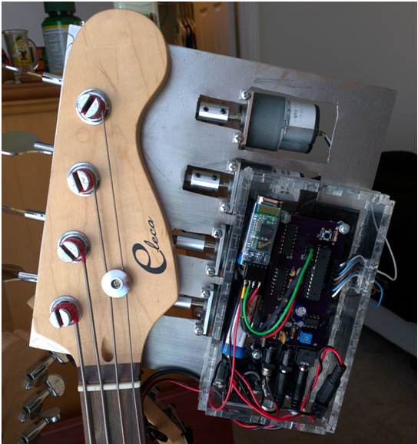

Obr. Konečné řešení projektu Automatická Kytarová Ladička, pohled zepředu [1]



Obr. Konečné řešení projektu Automatická Kytarová Ladička, pohled zezadu [1]

## Robot Guitar

Jedná se o systém dostupný i s kytarou jako celek. Vyrábí jej firma Gibson a je možné koupit kytary několika různých tvarů. Celý ladící systém je umístěn na zadní části včetně ladící mechaniky s integrovaným motorem viz obr. 3. Nastavení a řízení systému je prováděno pomocí multifunkčního enkodéru s tlačítkem a signalizačními prvky. Tento enkodér je umístěn v oblasti potenciometrů pro ovládání hlasitosti a tónové clony, viz obr. 4.

Konstrukce je na první pohled nerozpoznatelná od běžné kytary. Ergonomie nástroje zůstává tedy zachována. Nabíjení akumulátoru pro napájení celého systému je realizováno přes konektor určený pro výstupní zvukový signál. Systém navíc podporuje ladění všech šesti strun zároveň a nevyžaduje žádné další propojení pro snímání zvuku.

Nevýhodou systému je jeho nepřenositelnost na jiné kytary. Tato úprava by vyžadovala zásadní úpravu konstrukce nástroje.

Všechny použité informace, údaje a fotografie kytary Robot Guitar pocházejí z webových stránek výrobce kytary Gibson, viz [1] .



Obr. Robot Guitar, pohled na ladící mechaniku zezadu [1]



Obr. Robot Guitar, pohled na ovládací prvek [1]

## Tronical Tune

Jedná se o doplňující zařízení k běžné kytaře od firmy Tronical. Systém se vyrábí v různých tvarech, aby byla zajištěna použitelnost na co možná nejvíce tvarů hlav kytar. Řídicí jednotka zůstává beze změny, mění se pouze tvar desky plošných spojů, viz obr. 5 a obr. 6. Nastavení a řízení systému je možné pomocí několika tlačítek a signalizačních prvků umístěných na řídící jednotce.

Instalovaná konstrukce je na první pohled nerozpoznatelná od běžné kytary a využívá ladící mechaniky s integrovanými motory. Podobně jako v případě systému Robot Guitar, viz. kapitola 1.2. Ladící mechaniku s integrovaným motorem lze vidět na obr. 7. Systém není třeba žádným elektrickým způsobem propojovat se stávající elektronikou kytary. Snímání zvuku je prováděno prostřednictvím vibrací šířících se po materiálu, ze kterého je kytara vyrobena. Ladící mechaniku lze vidět na obr. 7. Mechanické uchycení je realizováno pouze tlakem, který vytváří ladící mechanika s integrovaným motorem na desku plošných spojů s řídící jednotkou. Tato deska je celou plochou v kontaktu se zadní části hlavy kytary. Celý systém je upevněn maticemi na ladící mechanice ze přední strany hlavy kytary. Není tedy nutný žádný zásah do vlastní konstrukce kytary, což by mohlo ohrozit její akustické vlastnosti. Konstrukce ladící mechaniky s integrovanými motory navíc umožňuje i přímé ruční ladění bez použití elektroniky. To lze s výhodou použít například v případě, že dojde k poruše systému nebo se vybije akumulátor. Ten se nabíjí adaptérem mimo zařízení.

Jediná nevýhoda systému spočívá v pohlcování vibrací šířících se po materiálu kytary, což může zkracovat dobu znění strun. Tento problém lze zanedbat zejména u elektrických kytar.

Všechny použité informace, údaje a fotografie systému automatického ladění kytary Tronical Tune pocházejí z webových stránek výrobce systému Tronical, viz [2] .



Obr. Tronical Tune na hlavě akustické kytary s ladící mechanikou na obou stranách [2]



Obr. Tronical Tune samostatně s prostorem pro ladící mechanikou na jedné straně [2]

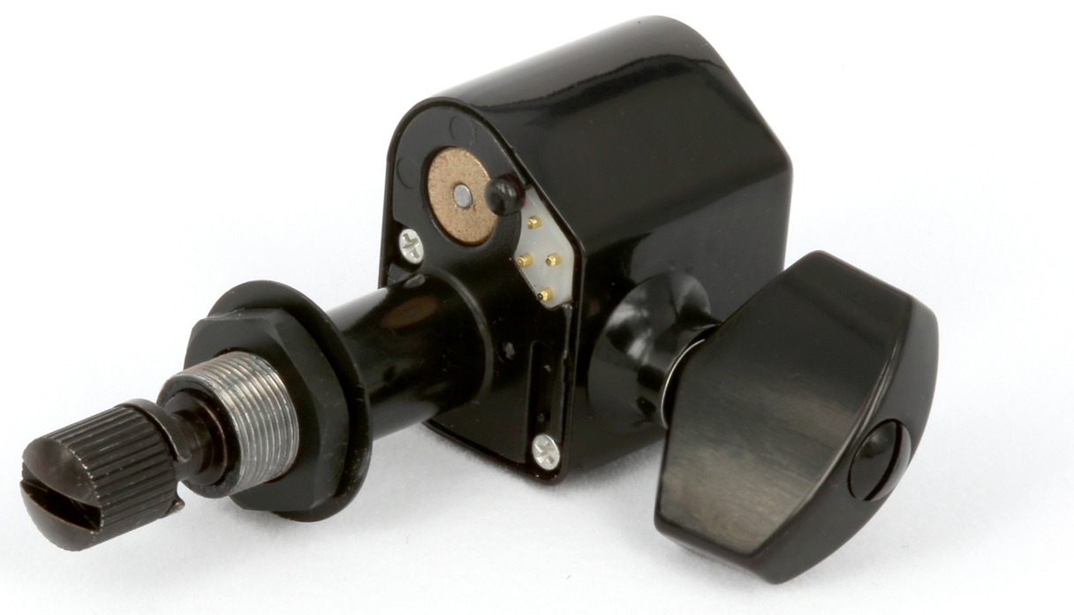

Obr. Ladící mechanika RoboHead s integrovaným motorem a kontakty pro řízení [2]

## Shrnutí výhod a použitelných prvků

Zadané požadavky nejlépe splňuje systém popsaný v kapitole 1.3, Tronical Tune. Je schopen ladit všechny struny zároveň, je jednoduše přenositelný a nijak nezasahuje do konstrukce kytary. Použitá ladící mechanika navíc umožňuje ladit struny ručně i při stavu, kdy je akumulátor vybitý a elektronický systém tedy nelze používat.

Firma Tronical nabízí ladící mechaniky s integrovanými motory jako náhradní díly k jejich systému. Mohou být tedy volně použity i pro návrh systému automatického ladění pro sedmistrunné kytary. Je však nutné, aby byla znovu navrhnuta řídící jednotka a byla rozšířena deska plošných spojů. Stejně tak lze použít i metodu snímání zvuku pomocí senzoru vibrací šířících se v materiálu kytary.

# Návrh Systému s popisy požadavků na jednotlivé bloky

Tato kapitola obsahuje základní popis systému automatického ladění pro sedmistrunné kytary umožňující splnit všechny zadané požadavky. Zjednodušené blokové schéma takového systému lze vidět na obr. 8. V konečné realizaci musí být systém doplněn o napájecí obvody a ovládacími prvky pro nastavení systému. Návrh počítá s napájením z lithiového akumulátoru s nominálním napětím 3,7 V. Výstupní napětí takového akumulátoru je při úplném nabití 4,2 V a 3,0 V při úplném vybytí [4]. Při volbě všech součástek a komponent musí být s tímto napěťovým rozsahem počítáno.



Obr. Zjednodušené blokové schéma systému

## Senzor vibrací

Pro senzor je důležité, aby byl schopen převádět signály obsažené ve vibracích na vhodný elektrický signál. S tím souvisí i šířka pásma senzoru, která by měla být minimálně v rozsahu slyšitelného pásma pro člověka. Dále je požadováno, aby funkce senzoru nebyla ovlivněna dalšími vlivy, jako jsou například pohyb kytarou při používání, hluk okolí a elektromagnetizmus. Jednotlivé senzory jsou podrobně popsány v kapitole 4.

## Kmitočtový filtr

Kmitočtový filtr složí k odstranění nežádoucích signálů s kmitočty, které by mohly způsobovat chyby vzorkování. Chyba vzorkování může například nastat, pokud se ve vzorkovaném signálu vyskytují signály o vyšších kmitočtech, než jaké lze navzorkovat. Proto je nutné, aby byl zesilovači a převodníku předřazen analogový kmitočtový filtr typu dolní propust. Ten zabraňuje vyšším kmitočtům, aby byly přeneseny do převodníku A/D. Tento filtr je nazýván také antialiasingový filtr. [3]

Další chyba vzorkování může nastat, při pohybu nahodilém pohybu nástrojem. Tím přibývají signály s nízkými kmitočty (řádově jednotky až desítky Hz). Tyto nežádoucí signály lze odstranit analogovým kmitočtový filtr typu horný propust. Mezní kmitočet tohoto filtru typu horní propust bude nižší než výše zmíněného filtru typu dolní propust. Celkový kmitočtový filtr bude tedy typu pásmová propust.

## Zesilovač

Výstupní signál senzoru vibrací je třeba zesílit do úrovně maximální hodnoty integrovaného převodníku A/D. Tím bude zajištěno, že kvantování signálu bude co nejefektivnější. Pokud by byl využíván senzor vibrací, s větší úrovní výstupního napětí, než je maximální vstupní hodnota převodníku A/D, musí mít zesilovač záporné zesílení. [3]

## Mikrokontrolér

Mikrokontrolér bude v systému vykonávat několik funkcí. Hlavní a výpočetně nejnáročnější funkcí mikrokontroléru je zpracovávání a vyhodnocování signálů ze senzoru vibrací. Pro analýzu hlavních kmitočtů všech strun je třeba provést kmitočtovou analýzu. Rozsahu analýzy určený v kapitole 5 je hlavní rozhodující parametr u volby mikrokontroléru. Vzhledem k povaze této výpočetní operace je vhodné použít mikrokontrolér jehož výpočetní jádro je doplněno o jednotku pro zpracování digitálně reprezentovaných signálů. V praxi se takový druh mikrokontroléru označuje jako digitální signálový procesor nebo také digitální signálový kontrolér. Zkráceně DSP nebo DSC.

Další funkcí je řízení motorů pro ladění jednotlivých strun. Zde je třeba zvolit mikrokontrolér s dostatečným množstvím výstupních pinů, v závislosti na zvoleném typu motoru a v metodě jeho řízení. S tím souvisí i možný požadavek na plynulou regulaci motorů, který lze realizovat pulzně šířkovou modulací na výstupu z mikrokontroléru.

Mikrokontrolér musí také v neposlední řadě obsluhovat uživatelské ovládací prvky, a signalizační prvky. S tím souvisí i snímání napětí akumulátoru a případné uvědomění uživatele o stavu napětí baterie. Opět je tedy nutné zvolit mikrokontrolér s dostatečným množstvím vstupních a výstupních pinů.

## Motory

Hlavní požadavek na motory je, aby byly dostatečně výkonné i při sníženém napětí na akumulátoru při jeho mírném vybití. Dále musí umožňovat manuální otáčení pro případ, že by byl akumulátor zcela vybit nebo došlo k poruše. Všechny tyto parametry splňuje ladící mechanika s integrovaným motorem RoboHead použitá v systému Tronical Tune, popsaného v kapitolách 1.3. tato ladící mechanika byla analyzována a popsána v kapitole 3

# Ladící mechanika RoboHead

Ladící mechaniku RoboHead lze od firmy Tronical koupit jako náhradní díl. Výrobce však nedodává žádnou technickou dokumentaci či specifikaci. Dokumentaci firma neposkytla ani po přímé žádosti u techniček podpory. K použití bylo tedy nutné ladící mechaniku zakoupit a provést zpětnou analýzu včetně rozebrání, měření a otestování.

## Zpětná analýza Ladící mechaniky RoboHead

Po odebrání krytu ladící mechaniky lze vidět motor s převodovkou, viz obr. 9. Kontakty vyvedené na konstrukci jsou připojené k motoru s připevněným ozubeným kolečkem. Jeho detail lze vidět na obr. 10. Měřením bylo zjištěno, že se v motoru nachází dvojce oddělených cívek s indukčností 2,1 mH a sériovou rezistivitou 16 Ω. Tyto cívky jsou připojeny na výstupní kontakty ladící mechaniky. Na základě této informace lze odhadnout, že se jedná o bipolární krokový motor. Tato hypotéza byla ověřena otestováním mechaniky na jednoduchém přípravku složeného ze dvou H můstků a procesoru. Detailní popis zapojení a řízení krokového motoru je popsán v kapitole 3.2. Otestováním bylo dále zjištěno, pro otočení ladícího kolíku o 360° je třeba přibližně 3800 kroků. Tím je zajištěna dostatečná přesnost ladění.

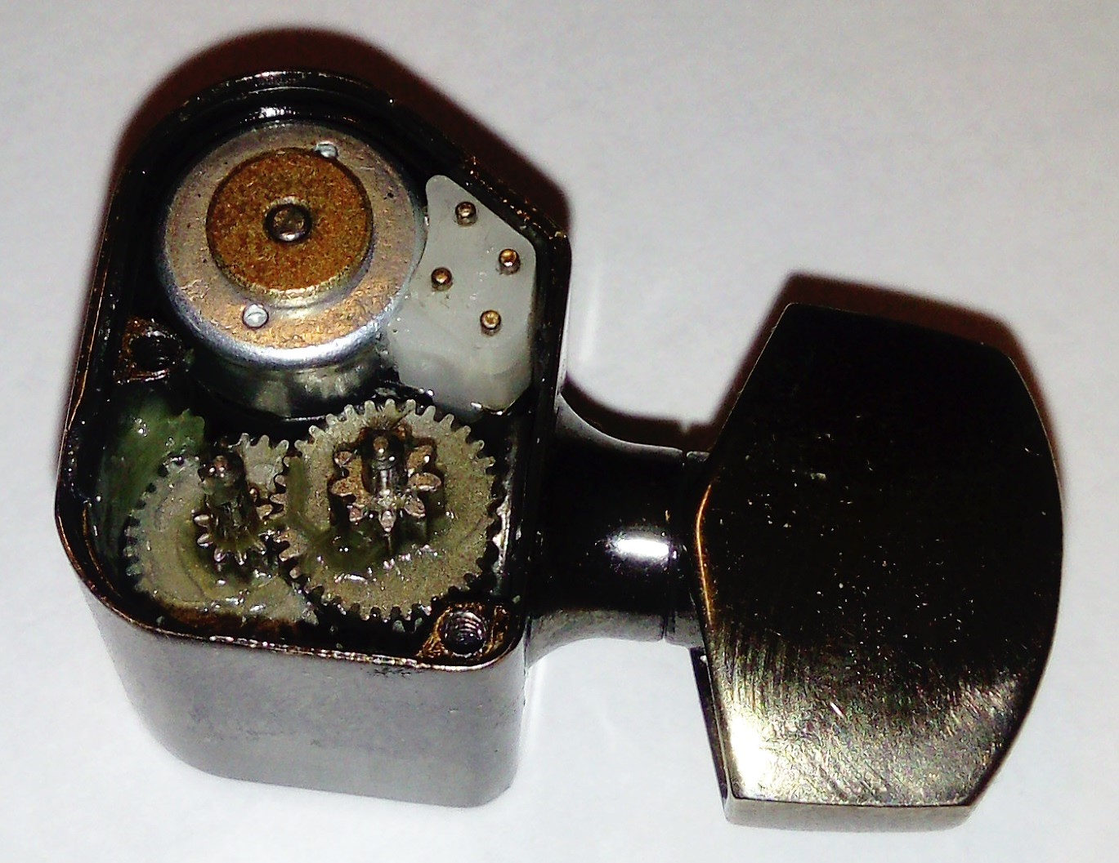

Obr. Rozebraná ladící mechanika RoboHead



Obr. Krokový motor z ladící mechaniky RoboHead

## Krokový motor

Jedná se o synchronní točivý stroj s nespojitým pohybem. Dle konstrukce může být otočen do konečného počtu definovaných poloh. Jeho hlavní výhodou je jednoduché nastavení do přesné polohy a vysoká opakovatelnost této polohy. Nevýhodou je složitější řízení, které se ve většině případů neobejde bez ovladače. Principiální příklad dvoufázového bipolárního krokového motoru s permanentním magnetem lze vidět na obr. 11.

Z tohoto obrázku lze vidět, že elektrický proud procházející cívkou 1 vytváří magnetické pole ovlivňující polohu permanentního magnetu, který je na obrázku již otočen do cílové polohy. Pro otočení severního pólu permanentního magnetu o 90° je třeba zamezit průtoku elektrického proudu cívkou 1 a zároveň zajistit průtok elektrického proudu cívkou 2. Směr otočení permanentního magnetu bude po nebo proti směru hodinových ručiček. Je to závislé na polaritě magnetické pole, kterou lze ovlivnit směrem průtoku elektrického proudu.

V případě, že daná aplikace vyžaduje přesnější úhel natočení krokového motoru než 90° je nutné zajistit možnost průtoku elektrického proudu oběma cívkami samostatně i naráz. Zde je nutné dodržet směry toků elektrických proudů elektrický proudů v závislosti na aktuální poloze permanentního magnetu. Cívky budou dohromady vytvářet magnetické pole otočené od magnetického pole permanentního magnetu o 45°. O tento úhel lze permanentní magnet otočit.

Jelikož jsou v tomto případě obě cívky řízeny stejnou velikostí elektrického proudu, lze je při jejich konstantní sériové rezistivitě řídit změnou napětí na vstupních svorkách. To lze realizovat dvojicí obvodů označovaných jako H můstky. Základní zapojení takových obvodů lze vidět na obr. 12. Spínací prvky v tomto zapojení jsou zastoupeny ideálními spínači. V praxi lze použít bipolární tranzistory, unipolární tranzistory a další spínací prvky. Výběr spínacích prvků záleží na požadované rychlosti spínání, maximálním elektrickém proudu a dalších parametrech. Pro zajištění průchodu elektrického proudu skrz cívku L1 je nutné sepnout dvojici spínačů S1 a S4. Pro změnu směru průtoku elektrického proudu skrz cívku L1 je třeba rozepnou dvojici spínačů S1 a S4 a následně sepnout dvojici spínačů S2 a S3. U většiny reálných spínacích prvků je nutné definovaně dlouhé zpoždění mezi těmito kroky. Je to z toho důvodu, že doba rozepnutí reálného spínacího prvku má nenulovou délku. V případě, že by byl spínač S1 stále sepnut a došlo by k sepnutí spínače S2, byl by v obvodu zkrat mezi zemí a napájením. Tato chyba může porušit funkci spínacích prvků a musí být ošetřena řídícím systémem. Vhodné časování lze vidět na obr. 13.

V případě, že daná aplikace vyžaduje přesnější úhel natočení krokového motoru než 45°, je nutné zajistit možnost plynulé regulace průtoku elektrického proudu oběma cívkami. Přesnost bude dána rozlišením regulátorů proudů.



Obr. Základní princip bipolárního krokového motoru s permanentním magnetem [5]



Obr. H můstky pro řízení krokového motoru



Obr. Vhodné průběhy napětí na cívkách krokového motoru

# Senzory vibrací

Metoda snímání zvuku prostřednictvím vibrací šířících se materiálem kytary byla z převzata ze systému Tronical Tune, viz kapitola 1.3. Výrobce tohoto systému nezveřejňuje informaci o typu použitého senzoru. V rámci této práce je tedy nutné vhodný typ senzoru zvolit z několika nabízejících se možností.

## Elektrodynamický

Elektrodynamický senzor je založen na vzájemném pohybu magnetu a cívky na které je tímto pohybem indukováno napětí. Dvě základní provedení senzoru jsou s pohyblivou cívkou a s pohyblivým magnetem. Výhodou takových senzorů je vysoká úroveň výstupního napětí. Snímač lze navíc používat bez zdroje napájecího napájení.

Nevýhodou je relativně nízký maximální snímaný kmitočet (obvykle jednotky kHz). Elektrodynamické senzory s vyšším maximálním kmitočtem obvykle nedosahují požadované linearity. Další nevýhodou je citlivost na nežádoucí magnetická pole prostředí. Vzhledem k omezenému prostoru pro pohyb magnetu, popřípadě cívky v konstrukci senzoru lze očekávat zkreslení signálu při maximální jeho výchylce. Takový případ může nastat například při nechtěném pohybu kytarou.

## Piezoelektrický

Piezoelektrické senzory pracují na principu takzvaného přímého piezoelektrického jevu. Jedná se o schopnost krystalu bez středu symetrie generovat elektrické napětí při jeho deformování [8]. Po uchycení piezoelektrického senzoru k materiálu kytary lze tedy na jeho vývodech naměřit střídavé signály odpovídající vibracím šířícím se materiálem kytary.

Vzhledem k vysokému výstupnímu napěťovému rozsahu lze předpokládat, že nedojde ke ztrátě informací obsažených v užitečných vyšších harmonických signálech při manipulaci s nástrojem či jinými nežádoucími vnějšími vlivy. Běžné provedení piezoelektrického senzoru lze vidět na obr. 14. Kmitočtový rozsah piezoelektrických senzorů je různý dle výrobce. V praxi lze i u méně kvalitních piezoelektrických senzorů očekávat desítky kHz, což je pro danou aplikaci dostačující. S tím souvisí i výhoda nízké ceny těchto senzorů.



Obr. Příklad piezoelektrického senzoru s připájenými vývody.

## Mikro elektro mechanické systémy zvukových senzorů

Technologie mikro elektro mechanických systémů, zkráceně MEMS, umožňuje vytvoření zvukových senzorů prostřednictvím specializovaných křemíkových mikromechanických procesů. MEMS zvukové senzory jsou v rámci této práce popsány na konkrétním příkladu takového senzoru od firmy STMicroelectronics s označením MP23AB02B. Všechny informace o tomto senzoru a obecně o technologii MEMS pochází z technické dokumentace dané výrobcem senzoru, viz. [6].

Vstup pro zvukový signál se nachází na spodní straně senzoru spolu s vývody součástky. Okolo tohoto vstupu se nachází zemnící vývod senzoru, viz obr. 14. Tím jsou, při správném zapájení, vlivy okolního hluku minimalizovány. Snímání zvuku je všesměrové, což maximalizuje velikost napětí výstupního signálu. Kmitočtový rozsah senzoru se nachází ve slyšitelném pásmu pro člověka a lze je tedy pro snímání zvuku plnohodnotně využít. Jejich nevýhodou oproti piezoelektrickým senzorům je vyšší cena.



Obr. Senzor MP23AB02B, pohled na horní a spodní stranu. [6]

# Kmitočtová analýza

Jak bylo již zmíněno v kapitole 2.4, výpočetně nejnáročnějším a zároveň nejdůležitějším algoritmem mikrokontroléru bude kmitočtová analýza. Pro výběr vhodného mikrokontroléru je tedy předem nutné znát metodu pro kmitočtovou analýzu a její přesnost. S tím souvisí i požadavek na rychlost mikrokontroléru a operační paměť pro danou metodu kmitočtové analýzy.

## Signál kytary

|  |  |  |  |
| --- | --- | --- | --- |
| **Tón struny** | **Spodní hranice [Hz]** | **Kmitočet struny [Hz]** | **Horní hranice [Hz]** |
| **E** | 320,24 | 329,63 | 339,29 |
| **H** | 246,94 | 246,94 | 254,18 |
| **G** | 190,42 | 196,00 | 201,74 |
| **D** | 142,65 | 146,83 | 151,13 |
| **A** | 106,87 | 110,00 | 113,22 |
| **E** | 80,06 | 82,41 | 84,82 |
| **H** | 59,98 | 61,74 | 63,54 |
| *G#* | *50,44* | *51,91* | *53,43* |

Tab. Kmitočty jednotlivých strun se spodní a vrchní hranicí pro ladění

## Rychlá Fourierova transformace

#dopsat#

Asdas

## Požadavky na kmitočtovou analýzu

Závěr

#dopsat#.

Seznam použitých citací

1. AHRENS, Trenton, Alex CAPO a Ernesto WONG. Automatic Guitar Tuner [online]. Florida, 2015 [cit. 2016-11-13]. Dostupné z: http://www.eecs.ucf.edu/seniordesign/fa2014sp2015/g01/Final_SD2_Proj.pdf. University of Central Florida.
2. Gibson Guitar: The Robot Guitar With Automatic Electric Guitar Tuning, Limited Edition Guitar Info and Pictures [online]. USA: Gibson USA, 2007 [cit. 2016-11-13]. Dostupné z: http://archive.gibson.com/RobotGuitar/
3. TronicalTune revolutionary guitar auto-tuning system unique the world. TronicalTune - self-tuning Guitar in seconds! [online]. Hamburg, Germany: Tronical GmbH, 2014 [cit. 2016-11-13]. Dostupné z: http://www.tronical.com/
4. JEŘÁBEK, V. Bezdrátový přenos zvuku. Brno: Vysoké učení technické v Brně, Fakulta elektrotechniky a komunikačních technologií. Ústav mikroelektroniky, 2015. 41 s., 2 s. příloh. Bakalářská práce. Vedoucí práce: Ing. Michal Pavlík, Ph.D.
5. VARTA Product Info Sheet 56437201012. Nördlingen, Bavaria, Germany, 2014. Dostupné také z: https://www.varta-storage.com/fileadmin/media/files/downloads/material-cellpac-lite/design-library/VARTA_Design_Library_56437_201_012.zip
6. AN2974, Quick Start for Beginners to Drive a Stepper Motor - Application Notes. Freescale Semiconductor, Inc. Chandler, Arizona, 2005. Dostupné také z: http://www.nxp.com/assets/documents/data/en/application-notes/AN2974.pdf
7. MEMS audio sensor high-performance analog bottom-port microphone. STMicroelectronics. Geneva, Switzerland, 2014. Dostupné také z: http://www.st.com/content/ccc/resource/technical/document/datasheet/08/26/0f/ff/5c/36/44/36/DM00111230.pdf/files/DM00111230.pdf/jcr:content/translations/en.DM00111230.pdf
8. KUČERA, D. Koncepce tlačítkového piezo-generátoru. Brno: Vysoké učení technické v Brně, Fakulta strojního inženýrství, 2012. 46 s. Vedoucí bakalářské práce Ing. Zdeněk Hadaš, Ph.D..
9. VACEK, Vladimír. Přehled senzorů pro měření vibrací. Plzeň, 2012. Západočeská univerzita v Plzni, Fakulta elektrotechnická, Katedra technologií a měření. Vedoucí práce Ing. Zuzana Kabešová.